新 书 推 荐
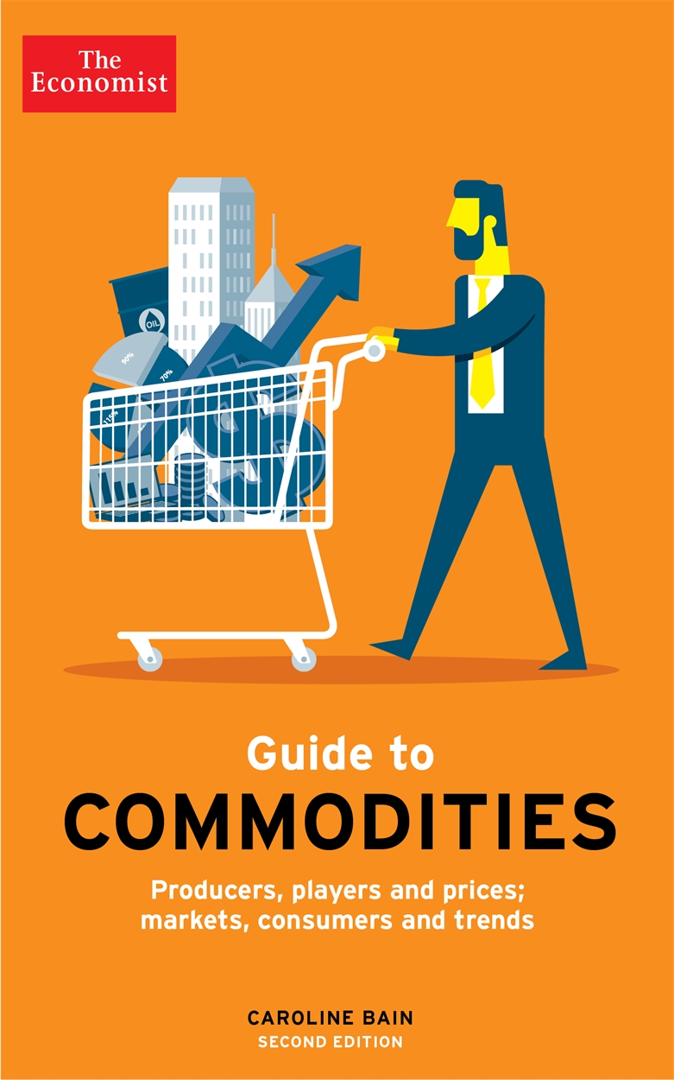
中文书名：《经济学人商品指南》
英文书名：THE ECONOMIST GUIDE TO COMMODITIES 2ND EDITION
作 者：Caroline Bain
出 版 社：Profile
代理公司：ANA/Lauren Li
页 数：288页
出版时间：2021年12月
代理地区：中国大陆、台湾
审读资料：电子稿
类 型：大众社科

内容简介：
从铝和铂到锌、黄金，从石油和天然气到可可、小麦，我们的生活中充满了从大宗商品到世界自然资源衍生或制造的产品。
我们经常认为这些是理所当然的——但考虑到这些资源在我们消费和生产的东西中扮演的关键角色，这同样也是我们的风险。价格波动、全球需求模式的变化和地缘政治的不稳定经常暴露出商品的可得性和贸易是多么不可预测。
本修订版提供了简明又不可或缺的商品指南，包括消费、生产、贸易、市场和价格的最新趋势，以及对未来发展的宝贵见解。
无论是作为原材料还是作为交易的金融资产，大宗商品都很重要。这本书告诉了我们为什么。

作者简介：
卡罗琳·贝恩（Caroline Bain）是资本经济（Capital Economics）的高级大宗商品经济学家。她之前在经济学人智库（Economist Intelligence Unit）担任过同样的职务。她拥有都柏林三一学院（Trinity College Dublin）和伦敦大学（University of London）的经济学学位。

谢谢您的阅读！
请将回馈信息发至：李文浩 （Lauren Li）
安德鲁﹒纳伯格联合国际有限公司北京代表处
北京市海淀区中关村大街甲59号中国人民大学文化大厦1705室, 邮编：100872
电话：010-82449901
传真：010-82504200
Email: JHuang@nurnberg.com.cn
网址：www.nurnberg.com.cn
微博：http://weibo.com/nurnberg
豆瓣小站：http://site.douban.com/110577/
微信订阅号：安德鲁书讯


